**INFORMACIONI SISTEMI**

**II deo projekta**

**Anja Cokanović 18478**

**anja.cokanovic@elfak.rs**

Tekst zadatka

*Informacioni sistem osiguranja automobila kasko osiguranjem – Pretpostaviti da*

*osiguravajuca kuca vodi evidenciju o svim registrovanim vozilima, njihovim vlasnicima*

*i pristiglim zahtevima za kasko osiguranjem. Zahtevi za osiguranjem se podnose na šalteru.*

*Nakon toga se prisleduju službama za dalju obradu tj. odobravanje ili odbijanje zahteva,*

*ostvarivanje razlicitih popusta i sracunavanej cene osiguranja. Placanje osiguranja vozila*

*moguce je izvršiti elektronskim putem ili uplatom na bankovni racun osiguravajuce kuce. Svi*

*relevantni podaci cuvaju se u centralizovanoj bazi podataka.*

*Obrazac: obrazac za zaposlenje*

**Arhitektura aplikacije**

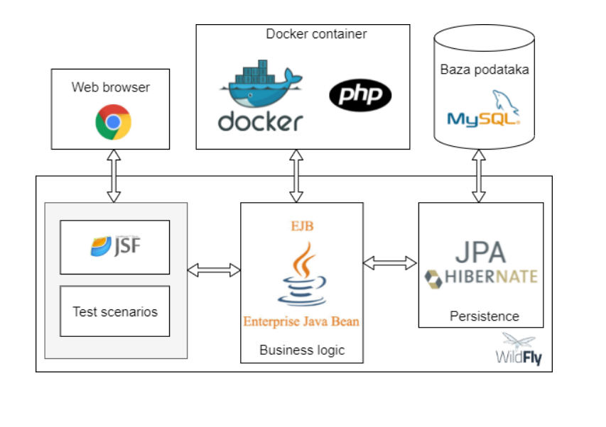

Dijagram klasa

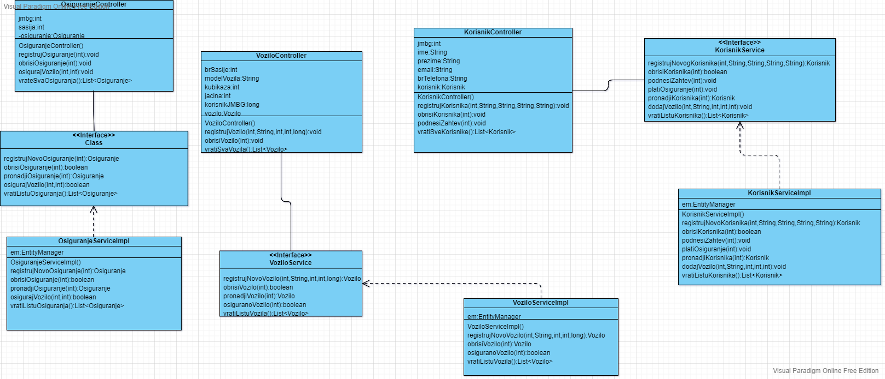

**Šema Baze podataka**

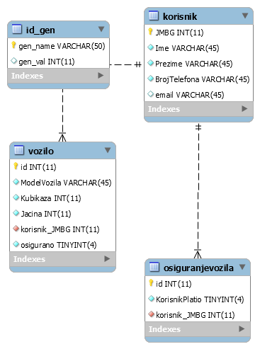

**BMPN Dijagram**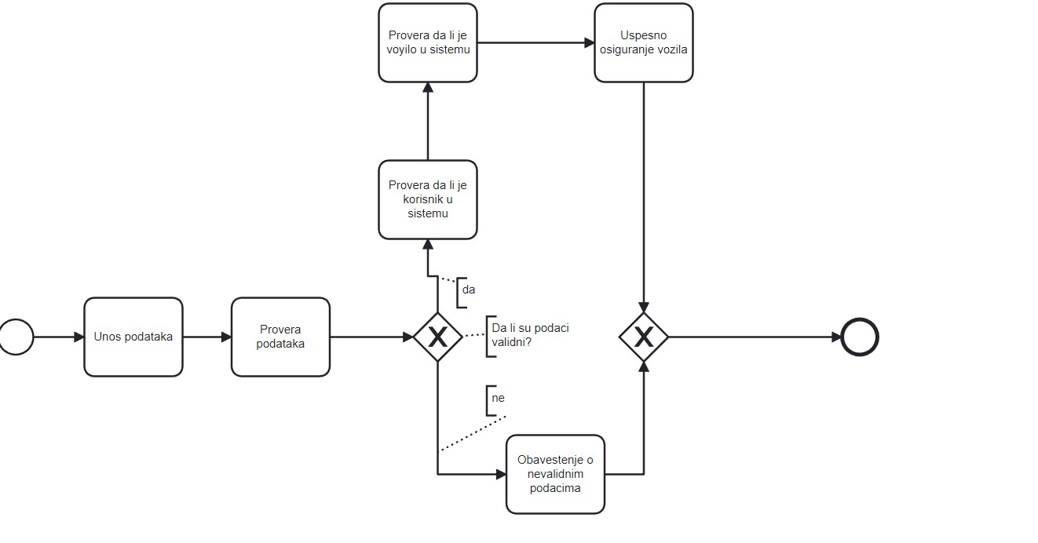

**Deployment aplikacije**

Kreirati WildFly server.

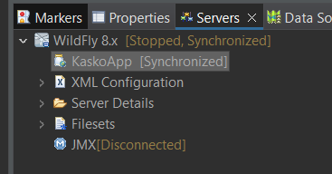

Kreirati MySql bazu podataka.

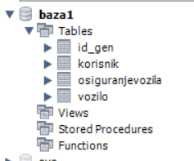

Startovati WildFly server.

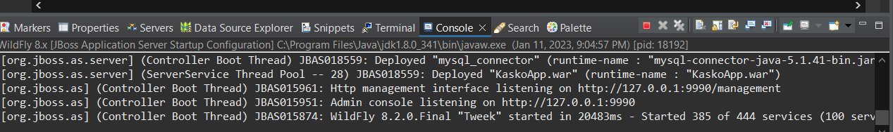

Pokrenuti server na browser-u pomocu date adrese.

U odeljku Deployments dodati novi connector preko opcije Add.

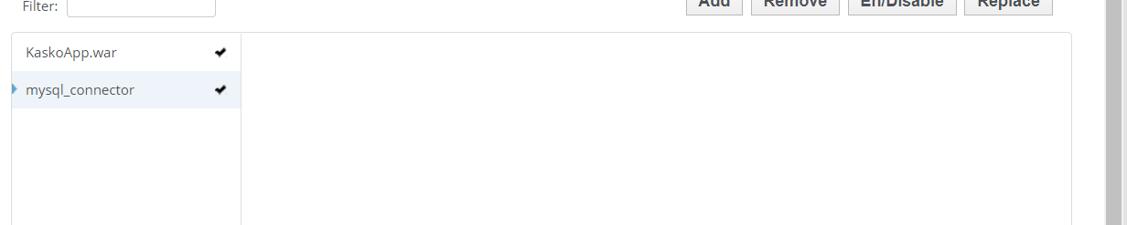

U Configuration odeljku odabrati sa leve strane Connector->Datasources I dodati novi JDBC datasource preko opcije Add. Nakon dodavanja, odabrati opciju Enable sa desne strane.



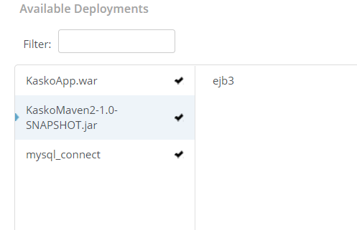

Izgled Persistance.xml fajla:

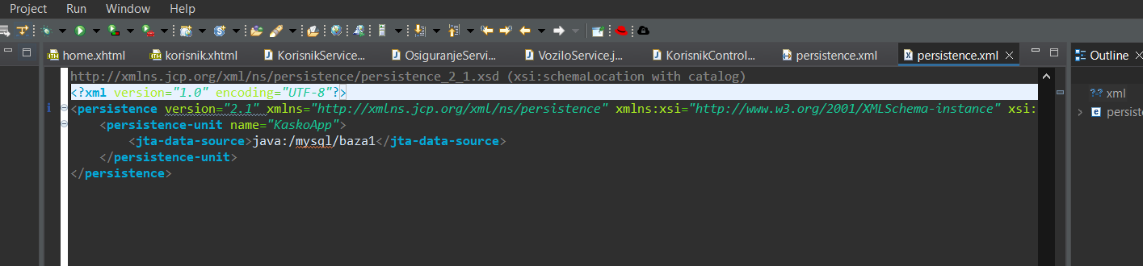

Izgled Web.xml fajla:

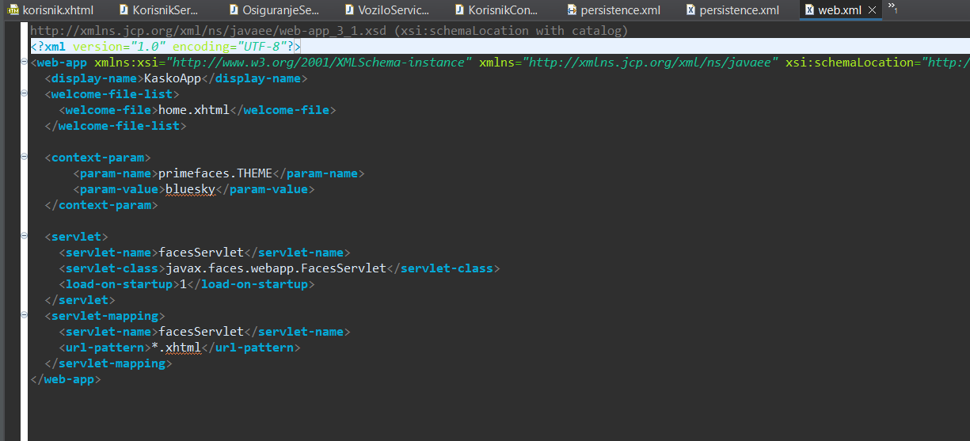

Kreirati sve neophodne klase (Entitete, Servise, Kontrolere…).

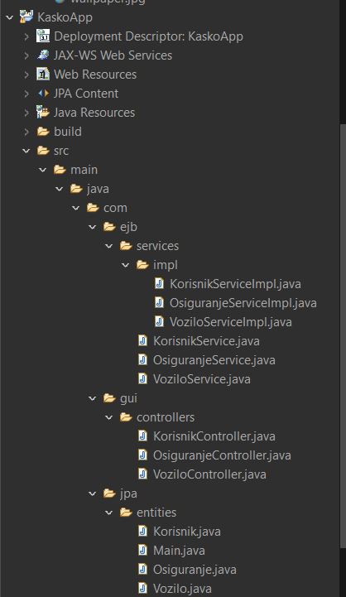

Pokretanje aplikacije.

Ukoliko je sve ispravno, aplikacija se automatski otvara u web browser-u.

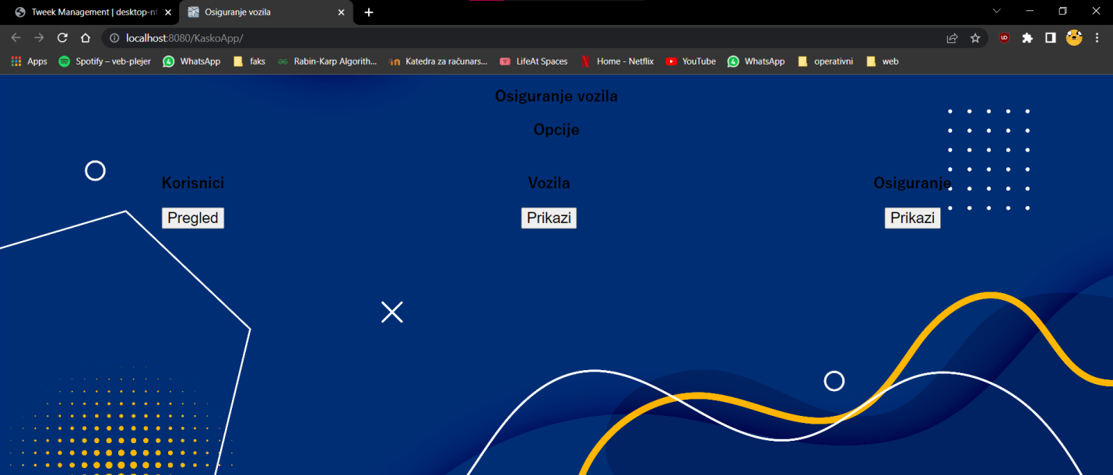

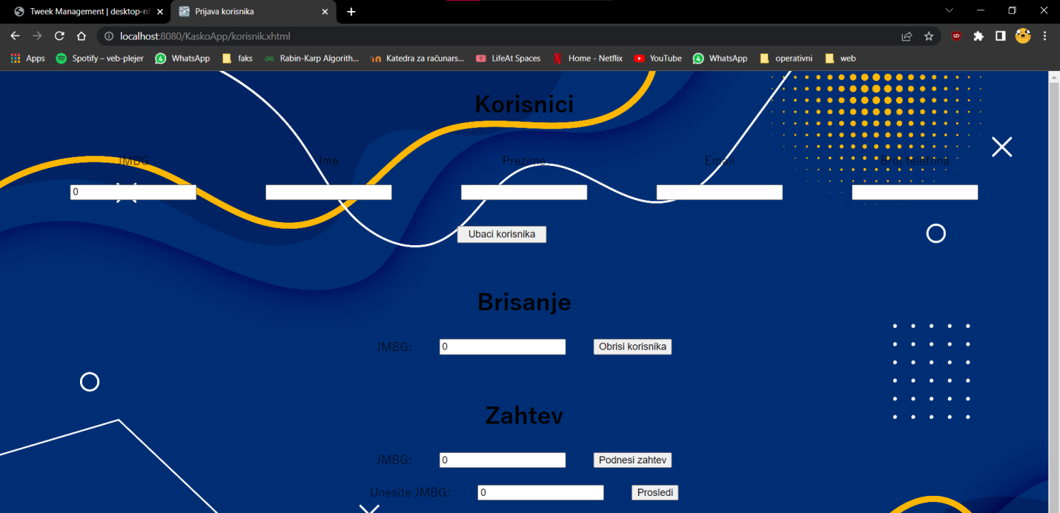

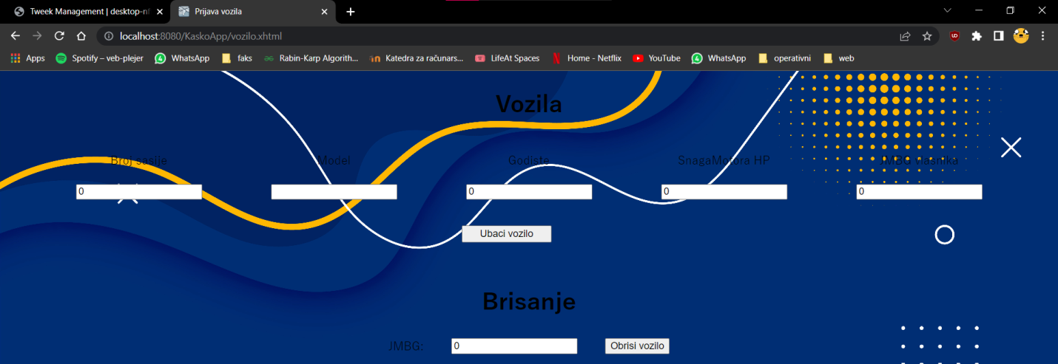

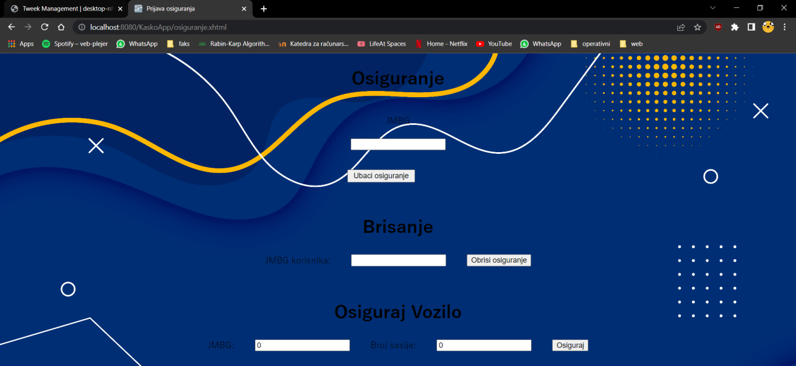

TESTOVI

1. Testiranje servisa korisnika

Opis: Registrovanje, čitanje i brisanje korisnika iz baze podataka. JMBG korisnika koji se koristi u svrhu testa: 184788

Preduslovi: U tabeli `korisnik` se ne nalazi korisnik sa JMBG-om 184788.

Koraci:

a) Inicijalizacija – Kreiranje objekta klase KorisnikServiceImpl

b) Ispitivanje preduslova - provera da li NE postoji korisnik sa JMBG-om 184788 c) Registrovanje korisnika sa JMBG-om 184788 (Mitar Mitrovic, mita@gmail.rs, 063184788). Podnošenje zahteva korisnika sa JMBG-om 184788.

d) Provera da li je korisnik uspešno kreiran

e) Brisanje korisnika korišćenog u svrhu testa

Očekivani rezultat: Test se uspešno izvršava, stanje u bazi nakon testa ostaje isto kao i pre testa.Uspešno se izvršava registrovanje, čitanje i brisanje korisnika iz baze.

Status: uspešno

1. Testiranje servisa vozila

Opis: Kreiranje, čitanje i brisanje vozila iz baze podataka. Broj šasije vozila koje se koristi za testiranje: 810001.

Preduslovi: U tabeli `vozilo` se ne nalazi vozilo sa broj šasije 810001.

Koraci:

a) Inicijalizacija – Kreiranje objekta klase VoziloServiceImpl

b) Ispitivanje preduslova - provera da li NE postoji vozilo sa broj šasije 810001.

c) Kreiranje vozila sa broj šasije 810001.

d) Provera da li je vozilo uspešno kreirano

e) Brisanje vozila korišćenog u svrhu testa Očekivani rezultat: Test se uspešno izvršava, stanje u bazi nakon testa ostaje isto kao i pre testa. Dobijeni rezultat: Test uspešno izvršen, stanje u bazi je ostalo isto.

Status: Uspešno

3. Testiranje servisa osiguranja

Opis: Registrovanje, čitanje i brisanje osiguranja iz baze podataka. JMBG korisnika koji se koristi u svrhu testa: 184788.

Preduslovi:

U tabeli `osiguranje` se ne nalazi osiguranje čiji je vlasnik korisnik sa JMBG-om 184788.

Koraci:

a) Inicijalizacija – Kreiranje objekta klase OsiguranjeServiceImpl

b) Ispitivanje preduslova - provera da li NE postoji osiguranje čiji je vlasnik korisnik sa JMBG-om 184788.

c) Registrovanje korisnika sa JMBG-om 184788 (Mitar Mitrovic, mita@gmail.rs, 063184788). Kreiranje vozila sa broj šasije 810001 čiji je vlasnik korisnik sa JMBG-om 184788. Kreiranje osiguranja čiji je vlasnik korisnik sa JMBG-om 184788. Osigurava se vozilo sa brojem šasije 810001.

d) Provera da li je osiguranje uspešno kreirano. Proverava se da li je korisnik platio i da li je vozilo osigurano.

e) Brisanje vozila, korisnika i osiguranja iz baze podataka korišćenih u svrhu testa. Očekivani rezultat: Test se uspešno izvršava, stanje u bazi nakon testa ostaje isto kao i pre testa.Uspešno se izvršava registrovanje, čitanje i brisanje građanina iz baze.

Dobijeni rezultat: Test uspešno izvršen, stanje u bazi je ostalo isto. Sve metode uspešno izvršene.

Status: uspešno

